### 养老、医疗保险、公积金网上个人业务办理指南

1. **省级医疗保险**
2. **网站登陆**

登入网址：[www.zjylbx.com](http://www.zjylbx.com)；

用户名：身份证号码；

用户密码：医保卡A开头卡号后六位。



1. **业务办理**
2. 查询或修改个人信息，如手机号码，地址，邮编等；
3. 打印个人社会保险证明（医疗保险）；
4. 打印参保凭证（用于省医保停保转至其他参保地使用）；
5. 根据原参保地提供的参保凭证，录入个人转移信息，办理申请转入省医保手续（个人参保凭证录入）；
6. 医保病历本、社会保障卡遗失补办，请持身份证去省医保中心办理。
7. **养老保险**
8. **网站登录**

<http://www.zjzwfw.gov.cn/>(浙江政务服务网)

1. **查询步骤**

热点服务-社保证明打印-个人社保证明-打印个人参保证明（**打印月数**可根据个人实际选择；类型为**机关事业养老保险**；参保地为**省本级**）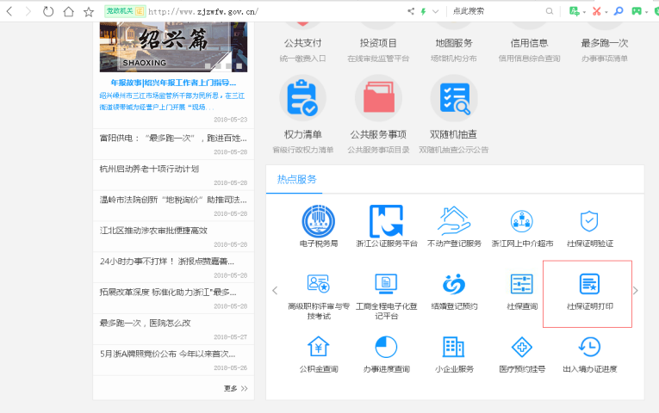

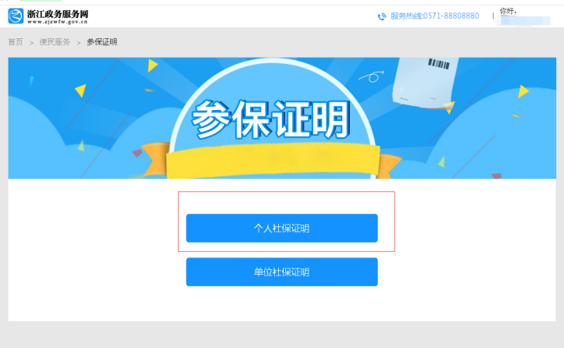

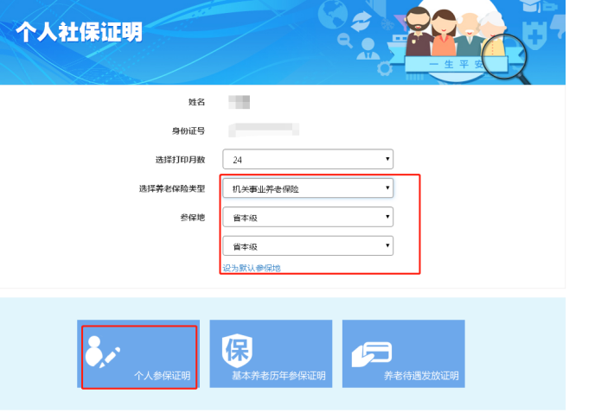

1. **公积金**
2. **网站登录**

<http://www.zjzwfw.gov.cn/>(浙江政务服务网)

1. **查询步骤**

热点服务-公积金查询-选择公积金中心、输入验证码（公积金中心选**省直单位住房公积金管理中心**）-查询

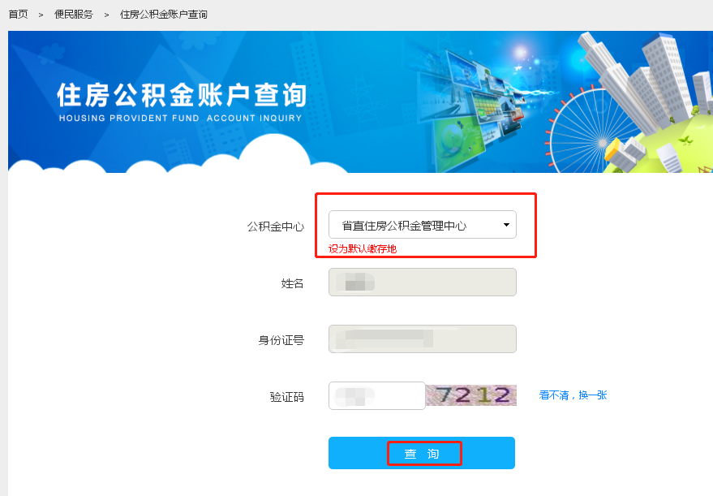

1. **查询项目**

|  |  |  |  |
| --- | --- | --- | --- |
| **账户类型** | **查询明细** | | |
| 住房公积金补贴 | 个人账号 | 账户状态 |  |
| 单位月缴存额 | 个人月缴存额 | 当前账户余额 |
| 一般住房公积金 | 个人账号 | 账户状态 |  |
| 单位月缴存额 | 个人月缴存额 | 当前账户余额 |

1. **浙江政务服务网新手指南**
2. **使用怎么样的浏览器与屏幕分辨率**

“浙江政务服务网”支持**IE8.0以上浏览器**，最低分辨率为1024*768，建议**分辨率**为**1366*768**。

1. **注册方法**

注册时，请先点击网站页面右上角“注册”，在其下拉的两类用户中，点选“**个人用户**”，即可进入用户注册界面。

1. 注册

填写基本信息。手机号码填写后，点击右侧“获取验证码”，系统发送验证码至您的手机，请将其填至“验证码”栏内。基本信息填写完后，阅读并同意《浙江政务服务网用户注册协议》，点击“注册”按钮，即可完成个人用户注册。

1. 实名认证
2. 注册之后马上实名认证

注册成功后，系统会提示您进行**身份证和姓名**认证。请准确填写您的**“姓名”、“身份证号”、“性别”、“民族”**，点击“**实名认证**”。

1. 通过“账户设置”进行“实名认证”

登录后，点击网页右上角您的用户名，在下拉框中点选“账户设置”，然后在“实名信息”栏中点击“实名认证”，即可进入实名认证操作界面。

注：实名认证后，您即可在“浙江政务服务网”省、市、县各级站点中单点登录，直接网上办事；如您不实名认证，也可登录，但仅享有网页浏览、用户中心、互动交流服务。

1. **相关业务办理地址及咨询电话**
2. **办理地址**

养老保险：杭州市古翠路50号浙江人才市场一楼服务大厅

省医保：杭州市体育场路538号金祝大厦三楼（浙江省医保中心）

1. **咨询电话**

人事处咨询电话：86832658

省医保咨询电话：12333、0571-85111525（工作日）

养老保险咨询电话：12333

公积金咨询电话：12329